
Agentia de Turism ALEGROS TOURS Licenţa de turism nr. 499/2019 ;Oradea - Str. Vasile Alecsandri nr. 2 ; Tel: 0259-467.881;0359-425.711;0359-425.710;Mobil:0744-793183 Email: alegros.tours@rdslink.ro; Web: www.alegrostours.ro ;memebru ANAT
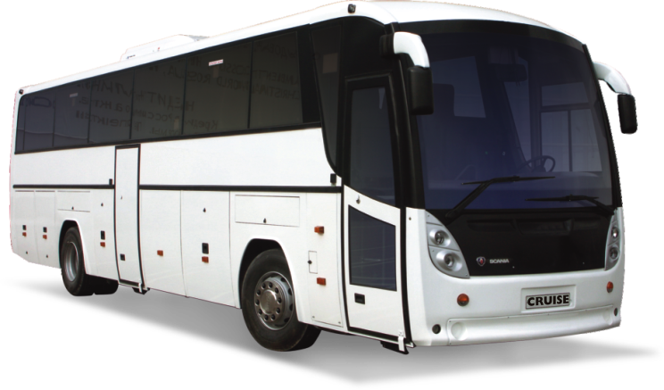
Stana de Vale
Pestera ursilr,chiscau
Cascada Iadolina,Pestera Ursilor,Beius,...
- excursie autocar 1 zi –
Plecari: 12.09.2020
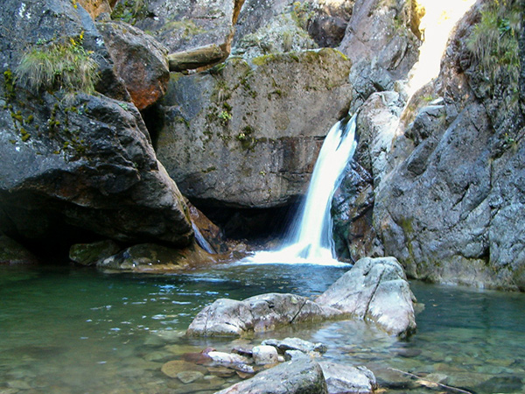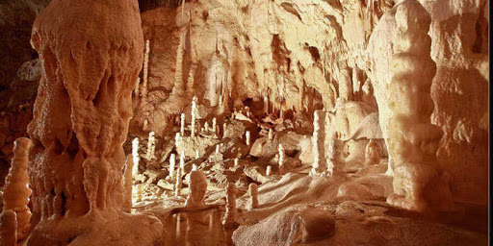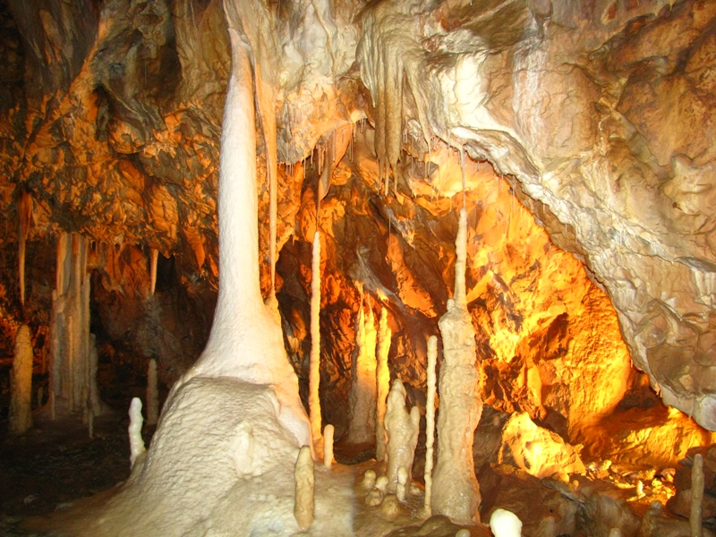
ora 08.00, intalnirea cu grupul si plecarea din parcarea din Centrul Civic Oradea ,imbarcarea in autocar la 08,00,iar la ora 08,30 din Baile Felix ; plecarea pe traseul : Oradea-Beius-Chiscau-Beius-Stana de Vale -Oradea-(~ 230 km)cu scurte opriri pe traseu;
- tranversam municipiul Beius, care da numele depresiunii pitoresti ce il inconjoara,renumit pt.obiceiurilor traditionale si a arhitecturii specifice Tarii Crisurilor.
-Peştera Urşilor este o capodoperă a naturii, fiind unicat în România şi Europa. De acum, cele mai importante informaţii despre cea mai cunoscută peştera din ţara noastră
-statiunea Stana de Vale,situata in masivul Vladeasa la altitudinea de 1.102 m dr aici avem posibilitatea de a vizita cca 20 de cascade,drumetii montane,sporturi extreme,etc….
-la apox.ora 16,00,pornim mai departe spre casa
-seara,tarziu,in functie de trafic ajungem in Baile Felix/Oradea
Pret: 100 LEI/pers ,cu autocar , min.36 pers.
PRETUL INCLUDE:
● transport cu autocar .
● asistenta turistica
- Pretul nu include
-biletele de intrare pentru vizitarea obiectivelor turistice (muzee, obiective turistice, etc.)
NOU !!! –Se accepta plata si cu VOUCHERE DE VACANTA

Indicativ– Stana de Vale 1 zi , data plecarii :………………….

NOTE:
- Deoarece pentru retragerile (din orice motiv) inaintea plecarii se aplica penalizari conform contractului - pentru a nu pierde banii se recomanda plata (odata cu primul avans) asigurarii “STORNO” (aprox.1.5 % din pretul excursiei), care prevede restituirea banilor cand nu se mai poate participa la excursie (conform conditiilor politei de asigurare) datorita imbolnavirilor, deceselor, accidentelor, furtul sau distrugerea pasaportului, devastarea domiciliului in urma unui incendiu, unei explozii, unui furt ori unei calamitati naturale, etc. Asigurarea “STORNO” se face la filiala unei societatii de asigurari din localitatea unde-si are sediul agentia de turism care a efectuat inscrierea turistului sau chiar la agentia de turism (daca efectueaza aceasta activitate). .
- Nerealizarea programului din vina unor turisti nu implica raspunderea agentiei. Ex.: nerespectarea orelor de desfasurare a programului anuntate de ghid, fumatul in autocar, atitudine necivilizata, jignitoare la adresa personalului de bord, etc.
- Conducerea agentiei organizatoare (turoperatoare) sugereaza ca orice reclamatie sa-i fie transmisa direct in vederea rezolvarii practice si rapide pe cale amiabila a sesizarilor, avandu-se in vedere serviciile nerealizate sau necorespunzatoare cat si cele oferite in plus cantitativ si calitativ.
- Agentia de turism organizatoare (turoperatoare) isi rezerva dreptul de a efectua modificari programului (efectuandu-l in integralitatea lui) si a serviciilor (autocar, hotel, restaurant, etc.), oferind servicii similare.
- Anularea excursiei datorita nerealizarii grupului minim implica informarea turistului cu cel putin 15 zile calendaristice inaintea plecarii.
- Agentia de turism nu este raspunzatoare in cazurile de forta majora sau in unele imprejurari pe care nici agentia de turism, nici prestatorii de servicii nu le puteau prevedea sau evita. De asemenea, situatiile cum ar fi grevele, blocarea traficului (auto, feroviar, aviatic, naval), cutremurele, fenomenele meteo deosebite, etc., nu obliga agentia de turism la despagubiri sau compensatii pentru serviciile nerealizate.
- Deoarece in program nu sunt incluse mesele de pranz si cina se recomanda turistilor asigurarea cu rezerve de alimente nealterabile pentru cazurile in care nu se poate lua masa la o unitate de alimentatie publica.
- Urcarea in autocarul se face in ordinea inscrierii, in baza listei ,intocmita la agentia de turism, citita de ghid la locul de imbarcare.

Sunt de acord cu programul si notele excursiei (de pe cele 2 pagini)

Reprezentant agentie de turism :………………………………………………………………..…

Turist / reprezentant (nume, prenume, semnatura …………………………………….

Ordinea de inscriere (pozitia de urcare in autocar): .............................

Semnez si pentru........................................, ………………………………………………
…………………………………………………………………………………………………………………………….
……………………………………………………………………………………………………………………………

semnatarul avand calitatea de ....................

Data..............

